SPRAVODAJCA SSS pri SAV 1/2013

Vážení členovia sociologickej obce,
vážení čitatelia,

Spravodajca SSS pri SAV je periodikum pre sociologickú obec. Publikované informácie sú získavané od členov Výboru SSS pri SAV a od organizátorov podujatí. Informácie o činnosti SSS pri SAV nájdete aj na webstránke www.sociologia.eu.sk

Jozef Matulník, predseda SSS pri SAV

- - - - - - - - - - - - - - - - - - - - - - - - - - - - - - - - - - - - - - - - - - - - - - - - - - - - - - - - - - - - - - - - - - - -
OBSAH
- - - - - - - - - - - - - - - - - - - - - - - - - - - - - - - - - - - - - - - - - - - - - - - - - - - - - - - - - - - - - - - - - - - -
Plán akcií sekcií a podujatí SSS pri SAV na rok 2013 2

Česko-Slovenské sociologické dni
(17. -19. 10. 2013 v Olomouci) 3

Z akcií SSS pri SAV (za rok 2012)
Rovnosť príležitostí v praxi moderných organizácií
(Sekcia sociológie armády) 3

Rozlúčili sme sa ...
Spomienkový medailón
venovaný PhDr. Darinke Heřmanovej (1951-2012) 4
Spomienkový medailón
venovaný prof. PhDr. Anne Tokárovej, CSc. (1946-2013) 5

Slávnostné zhromaždenie Rady slovenských vedeckých
spoločností pri príležitosti 60. výročia vzniku SAV 7

Do pozornosti
Aktualizácia korešpondenčných a e-mailových adries 9
Členské príspevky 9

- - - - - - - - - - - - - - - - - - - - - - - - - - - - - - - - - - - - - - - - - - - - - - - - - - - - - - - - - - - - - - - - - - - -
- - - - - - - - - - - - - - - - - - - - - - - - - - - - - - - - - - - - - - - - - - - - - - - - - - - - - - - - - - - - - - - - - - - -
Plán akcií sekcií a podujatí SSS pri SAV
na rok 2013
- - - - - - - - - - - - - - - - - - - - - - - - - - - - - - - - - - - - - - - - - - - - - - - - - - - - - - - - - - - - - - - - - - - -

Sekcia sociologickej teórie (predseda: Dilbar Alieva, alijeva@nextra.sk)
- B. Latour a jeho miesto v dnešnej sociológii: seminár, máj, Bratislava
- Koncepcie Anthony Giddensa: Konferencia, november, Bratislava

Sekcia metodológie (predseda: Zuzana Kusá, zuza.kusa@savba.sk)
- Minimálny životný štandard: seminár, jún, Bratislava
- Ekonomická sociológia II: konferencia, september, Bratislava
- Potreby bývania v SR a ich identifikácia: seminár, október, Bratislava

Sekcia sociológie kultúry (predseda: Adela Kvasničková, adela.kvasnickova@fphil.uniba.sk)
- Diskontinuita slovenskej sociológie ?: seminár, máj, Bratislava

Sekcia sociológie armády (predseda: Karol Čukan, karol.cukan@mod.gov.sk)
- Nová kvalita civilno-vojenských vzťahov: seminár, máj, Úhorná
- Nové trendy vo výučbe na vojenských VŠ: konferencia, október, Liptovský Mikuláš

Sekcia sociológie mládeže (predseda: Ladislav Macháček, ladislav.machacek@gmail.com)
- Mládež a samosprávna demokracia: konferencia, november, Bratislava

Sekcia sociológie zdravotníctva (predseda: Jozef Matulník, matulnik@vssvalzbety.sk)
- Ľudia so zdravotným postihnutím: sympózium, november, Bratislava

Sekcia sociálnej patológie (predseda: Peter Ondrejkovič, pondrejkovic37@gmail.com)
- Samovražednosť ako sociálnopatologický jav: konferencia, október, Nitra

Sekcia sociológie organizácie (predseda: Martin Fero, feromartin@gmail.com)
- Workshopy k téme organizácie práce : workshopy, marec a december, Bratislava
- Zmeny v organizácii podnikov v období neistoty: konferencia, november, Bratislava

Sekcia sociálnej politiky (predseda: Stanislav Konečný, stanokonecny@post.sk )
- Sociologické východiská sociálnej politiky: seminár, september, Bratislava

Východoslovenská pobočka SSS pri SAV
(predseda: Gizela Brutovská, gizela.brutovska@gmail.com)
Andragogické kruhy I. : kolokvium, máj, Prešov
Rómska reforma v oblasti vzdelávania: workshop, jún, Prešov
Evalvácia a diseminácia - výskum v SV : konferencia, september, Prešov
Sociálny kapitál staroby: konferencia, október, Prešov

Eva Laiferová, eva.laiferova@fphil.uniba.sk
- Slovenská sociológia v období normalizácie : konferencia, október, Bratislava

- - - - - - - - - - - - - - - - - - - - - - - - - - - - - - - - - - - - - - - - - - - - - - - - - - - - - - - - - - - - - - - - - - - -
ČESKO-SLOVENSKÉ SOCIOLOGICKÉ DNI
(17. – 19. 10. 2013 V OLOMOUCI)
- - - - - - - - - - - - - - - - - - - - - - - - - - - - - - - - - - - - - - - - - - - - - - - - - - - - - - - - - - - - - - - - - - - -

Masarykova česká sociologická společnost a Katedra sociologie a andragogiky FF UP v Olomouci si Vám dovolují oznámit, že ve dnech 17. – 19. 10. 2013 uspořádají česko-slovenskou sociologickou konferenci.
Konference bude mít tři části:
1. Tematická část konference: Dvě společnosti – dvě sociologie?
Tato část konference se bude snažit odpovědět na následující otázky: Jaká je dnešní česká a slovenská společnost? Došlo v průběhu uplynulých dvaceti let existence dvou samostatných států k výrazné diferenciaci mezi českou a slovenskou společností? V čem tyto rozdíly spočívají? Jsou výrazem již dříve existujících a tradičně zakotvených rozdílů nebo jsou důsledkem rozdělení Československa? Existují i dnes společné prvky nebo trendy? Jaké mělo rozdělení dopady na českou a slovenskou sociologii? Má smysl v tomto kontextu hovořit o národních sociologiích (česká a slovenské)? Co brání vzájemné spolupráci?
V této části konference budou upřednostňovány společné příspěvky českých a slovenských autorů (příklad ze sociologie náboženství: dva autoři – český a slovenský – vystihnou nejvýraznější rozdíly v náboženské situaci české a slovenské společnosti a popíší situaci sociologie náboženství v ČR a Slovensku; příklad ze sociologie migrace: dva autoři (český a slovenský) vystihnou nejvýraznější rozdíly v oblasti migrace a studia migrace; apod.).
2. Otevřená část, která nebude obsahově nijak určena a bude sloužit především k prohloubení vzájemné informovanosti mezi českou a slovenskou sociologickou obcí.
3. Studentská část, která bude primárně určena pro studenty bakalářských, magisterských a doktorských studijních programů/oborů sociologie) popř. příbuzných oborů (např. sociální a kulturní antropologie, sociální práce apod.).
Konferenční poplatek: nebude vybírán
Termín konání: 17. 10. 2013 (odpoledne – studentská část), 18. – 19. 10. 2013 (tematická a otevřená část)
Místo konání: Filozofická fakulta UP v Olomouci
doc. PhDr. Dušan Lužný, Dr.
předseda MČSS pro rok 2013

- - - - - - - - - - - - - - - - - - - - - - - - - - - - - - - - - - - - - - - - - - - - - - - - - - - - - - - - - - - - - - - - - - - -
ROVNOSŤ PRÍLEŽITOSTÍ V PRAXI MODERNÝCH ORGANIZÁCIÍ
- - - - - - - - - - - - - - - - - - - - - - - - - - - - - - - - - - - - - - - - - - - - - - - - - - - - - - - - - - - - - - - - - - - -

Už tradične na jeseň organizuje Katedra spoločenských vied a jazykov Akadémie ozbrojených síl v Liptovskom Mikuláši konferencie na témy, ktoré majú výrazný sociologický podtext. Platilo to aj o konferencii, ktorá sa konala 4. a 5. októbra 2012, pod názvom: Rovnosť príležitostí a zosúlaďovanie práce a rodiny v praxi moderných organizácií.
Konferencia, na organizácií ktorej sa spolupodieľala aj Slovenská sociologická spoločnosť pri Slovenskej akadémii vied, konkrétne Sekcia sociológie armády, mala medzinárodný charakter. Zúčastnili sa na nej odborníci z Ukrajiny, Poľska, Českej republiky a Slovenska, väčšinou členovia European Association for Security.
Cieľom tejto konferencie bola výmena skúseností z vedecko-výskumnej práce v danej oblasti, koordinácia výskumu a implementácie súčasných postupov prípravy manažmentu ku zvládnutiu problémov súvisiacich so zabezpečovaním rovnosti príležitosti a so zosúlaďovaním práce a rodiny.
Okruh riešených problémov bol nasledovný:
- Prístupy k riešeniu otázok súvisiacich so zabezpečovaním rovnosti príležitosti a so zosúlaďovaním práce a rodiny.
- Súčasné problémy spojené so zabezpečovaním rovnosti príležitosti a so zosúlaďovaním práce a rodiny v jednotlivých typoch organizácií.
- Možnosti využitia informačných a komunikačných technológií pri riešení otázok súvisiacich so zabezpečením rovnosti príležitosti a so zosúladením práce a rodiny.
- Metódy prípravy manažmentu a plánovania opatrení na efektívne riešenie otázok súvisiacich so zabezpečením rovnosti príležitosti a so zosúladením práce a rodiny.
So sociologickými príspevkami za Sekciu sociológie armády Slovenskej sociologickej spoločnosti pri SAV vystúpili PhDr. Mária Martinská, PhD, Mgr. Ľuboš Berky a PhDr. Karol Čukan, CSc. Vo svojich príspevkoch sa zaoberali otázkou rovnosti príležitostí v súčasnej profesionálnej armáde SR, v ktorej pôsobí už viac ako 10 % žien, a to v rozličných pozíciách od radových vojačiek až po dôstojníčky v role veliteliek pozemného vojska, či pilotiek bojových vrtuľníkov. Poznatky sociológov na MO SR signalizujú, že existuje len malý rozdiel v hodnotení pracovnej situácie v armáde medzi mužmi a ženami v uniforme. Prezentované zistenia boli založené na údajoch z výskumu, ktorý sa realizoval v lete 2012 v Ozbrojených silách SR.
Karol Čukan
Predseda Sekcie sociológie armády
- - - - - - - - - - - - - - - - - - - - - - - - - - - - - - - - - - - - - - - - - - - - - - - - - - - - - - - - - - - - - - - - - - - -
SPOMIENKOVÝ MEDAILÓN VENOVANÝ
PhDr. Darinke Heřmanovej (1951 – 2012)
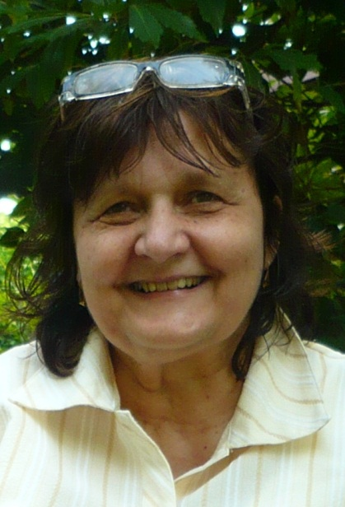
- - - - - - - - - - - - - - - - - - - - - - - - - - - - - - - - - - - - - - - - - - - - - - - - - - - - - - - - - - - - - - - - - - - -
18. novembra 2012 nás opustila po dlhej a ťažkej chorobe kolegyňa, absolventka odboru sociológie a politickej ekonómie na Filozofickej fakulte UK v Bratislave, PhDr. Darina Heřmanová.

Dlhé roky pôsobila ako vysokoškolský pedagóg a výskumník na Lekárskej fakulte UK v Bratislave (Ústav sociálneho lekárstva a etiky), kde sa zameriavala najmä na históriu medicíny a problematiku komunikácie lekár – pacient. Od roku 1997 spolupracovala na spoločných projektoch s Katedrou sociológie Filozofickej fakulty UK.
Oblasťami jej odborného záujmu na poli sociológie boli témy, zamerané najmä na problémy zdravia a choroby, rodinné správanie, svojpomocné hnutie, dobrovoľníctvo. Venovala sa problematike chronicky chorých a kvalite ich života, prínosu svojpomoci (napríklad v Klube Venuša), determinantom zdravia a choroby, vzťahu lekár – pacient, populačným zámerom vysokoškolskej mládeže, hodnote manželstva a životného štýlu a ďalším. Ako člen riešiteľského tímu sa PhDr. D. Heřmanová podieľala na riešení niekoľkých grantových úloh Katedry sociológie. V rokoch 2000–2002 v rámci grantu „Kontinuita a zmeny sociálnych inštitúcií v transformácii slovenskej spoločnosti” (VEGA), bola spoluautorkou kapitoly o zdravotníctve v SR, v rokoch 2006–2007 spolupracovala na projekte “Fenomén dobrovoľníctva a svojpomoci v zdravotníctve” (VEGA). Súčasťou tejto práce boli aj početné vystúpenia na odborných a vedeckých konferenciách, kde prezentovala spoločné výsledky. Často bola sama iniciátorkou nových tém, výskumných akcií a vystúpení na odborných konferenčných fórach.
Aktívne pôsobila v Sekcii sociológie zdravia a zdravotníctva Slovenskej sociologickej spoločnosti pri SAV. Spolupracovala tiež s riešiteľským tímom na Trnavskej univerzite v Trnave na rozsiahlej problematike sociálnych a zdravotných dôsledkov zmien demografického správania na Slovensku (VEGA, 2003-2006), kde sa v spoluautorstve s Katedrou sociológie TU v Trnave zamerala na otázky rodiny v rizikovej spoločnosti.
Riešenie spoločných úloh s PhDr. D. Heřmanovou bolo obohacujúce a inšpirujúce tak v rovine odbornej, ako aj v ľudskej a priateľskej. Odišiel skromný, empatický človek, ktorý svoj zápas do poslednej chvíle nevzdával…
Česť jej pamiatke!
Ľudmila Mistríková a Eva Laiferová

- - - - - - - - - - - - - - - - - - - - - - - - - - - - - - - - - - - - - - - - - - - - - - - - - - - - - - - - - - - - - - - - - - - -
SPOMIENKOVÝ MEDAILÓN VENOVANÝ
prof. PhDr. Anne Tokárovej, CSc. (1946-2013)
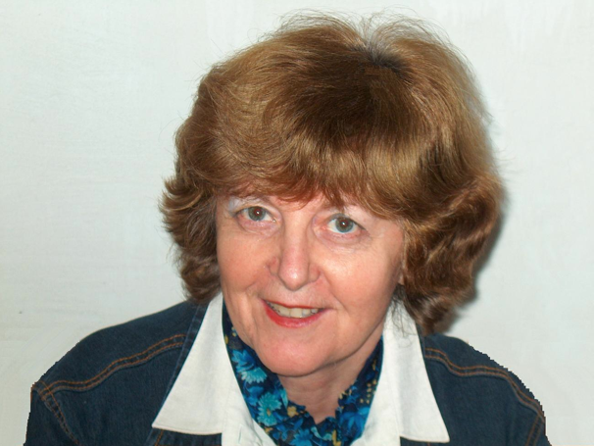
- - - - - - - - - - - - - - - - - - - - - - - - - - - - - - - - - - - - - - - - - - - - - - - - - - - - - - - - - - - - - - - - - - - -

Dňa 12. apríla 2013 po ťažkej chorobe s rýchlym priebehom opustila akademickú obec profesorka PhDr. Anna Tokárová, CSc. (narodená 27. 4.1946 v Košťanoch nad Turcom).
Takmer 44 rokov (od roku 1969) rozvíjala v prostredí Filozofickej fakulty Prešovskej univerzity študijné a vedné odbory vzdelávania dospelých a sociálnej práce. Najprv v pozícii odbornej asistentky, od roku 1992 v pozícii vedúcej katedry, neskôr riaditeľky Inštitútu edukológie a sociálnej práce a dlhoročnej garantky kreovala "prešovskú školu" vzdelávania dospelých a sociálnej práce. Využívajúc svoje pedagogické vzdelanie kládla dôraz na sociálno- výchovné pôsobenie pomáhajúcich pofesionáliek a profesionálov.
Rozvíjala tradície sociálnej pedagogiky a sociológie výchovy. V sociálnej práci sa zasadzovala o rozvoj edukologickej a reformnej paradigmy. Bola editorkou prvej celoslovenskej učebnice o sociálnej práci, ktorá vyšla v štyroch vydaniach.
Profesorka Tokárová bola nadšenou užívateľkou moderných technológií vo vzdelávaní dospelých a v sociálnej práci. Dlhé roky využívala moderné metódy vyučovania.
Publikačná, vedecko-výskumná, pedagogická a organizačná činnosť profesorky Tokárovej sa koncentrovala najmä na problematiku sociológie výchovy, kvality života a rodových štúdií. Zhodnotenie jej odkazu si bude vyžadovať niekoľkoročné bádanie. Už teraz je ale zreteľný jej záujem o citlivú reflexiu dôsledkov modernizácie pre vzdelávanie dospelých a sociálnu prácu.
Profesorka Tokárová venovala veľa energie a času dosiahnutiu zmeny na systémovej úrovni v rezorte školstva a sociálnych vecí. Bola členkou mnohých expertných skupín zriadených ministerstvom školstva a ministerstvom práce, sociálnych vecí a rodiny; zakladajúcou členkou Asociácie vzdelávateľov v sociálnej práci na Slovensku; členkou siedmich redakčných rád časopisov z oblasti spoločenských vied. Súčasne dlhé roky pôsobila v rôznych akademických funkciách. Získala viacero ocenení, napríklad za obetavú prácu v Akademickom senáte FF PU a za zásluhy o rozvoj Filozofickej fakulty PU v Prešov získala v roku 2011 cenu dekana.
Mimoriadne silnou stránkou profesorky Tokárovej bola jej ľudskosť, srdečnosť a tolerancia. Prirodzene prejavovala rešpekt, obdiv a povzbudenie študentkám aj študentom, kolegom a kolegyniam. Vítala a podnecovala kritickú diskusiu. Vedela vytvoriť tvorivú atmosféru a pracovnú pohodu. Motivovala, inšpirovala a aktívne podporovala osobnostný a vedecký rast niekoľkých generácií študentiek a študentov, kolegov a kolegýň. Jej nesmiernu obetavosť a žičlivosť v tejto oblasti dokumentujú aj tieto neúplné čísla: viedla viac ako 200 bakalárskych a diplomových prác, množstvo rigoróznych a 11 dizertačných prác, recenzovala viac ako 25 dizertačných a 18 habilitačných prác; bola účastná 7 inauguračných konaní.
Aj z tohto neúplného a krátkeho exkurzu do života a diela prof. Tokárovej je zrejmé, že odišla rešpektovaná osobnosť sociálnych vied. Niekoľko desaťročí ovplyvňovala podobu vysokoškolského vzdelávania a výskumu nielen na Slovensku, ale aj v Českej republike a Poľsku.
Rady akademickej obce opustila náhle. Takmer do posledných dní života bola s viacerými z nás v kontakte. Apelovala na nás, aby sme nezabúdali na význam rovnováhy v našich životoch. Plánovala nové projekty...
Profesorka Tokárová bola aj v posledných mesiacoch života taká odvážna, statočná, optimistická a nezdolná, že jej smrť v období vrcholných tvorivých síl, pociťujeme nielen ako neuveriteľnú a bolestivú stratu, ale súčasne aj ako memento a životnú lekciu.

Tatiana Matulayová

- - - - - - - - - - - - - - - - - - - - - - - - - - - - - - - - - - - - - - - - - - - - - - - - - - - - - - - - - - - - - - - - - - - -

- - - - - - - - - - - - - - - - - - - - - - - - - - - - - - - - - - - - - - - - - - - - - - - - - - - - - - - - - - - - - - - - - - - -
Slávnostné zhromaždenie Rady slovenských vedeckých spoločností pri príležitosti 60. výročia vzniku SAV
- - - - - - - - - - - - - - - - - - - - - - - - - - - - - - - - - - - - - - - - - - - - - - - - - - - - - - - - - - - - - - - - - - - -
V Malom kongresovom centre SAV (Štefániková ul.) v Bratislave sa 15. 5. 2013 uskutočnilo jedno z prvých podujatí roka venovaného SAV pri príležitosti osláv jej vzniku v roku 1953. Prvú časť podujatia moderoval V. Rušín a príhovor za Radu SVS predniesol jej predseda D. Krupa, ktorý zdôraznil, že vedecké spoločnosti sú už dlhé obdobie vzájomne spojené so SAV a zdá sa, že táto symbióza prospieva obom vedeckým inštitúciám.
To, že iniciatíva vedenia Rady SVS našla značný ohlas v akademickom prostredí možno doložiť aj tým, že pozvanie prijali traja expredsedovia SAV: L. Macho, B. Lichardus a Š. Luby. Vo svojich príhovoroch objasnili hlavné úlohy ich funkčného obdobia a spomenuli aj rozhodnutia a opatrenia, ktoré smerovali k podpore rozvoja vedeckých spoločností. Osobitne zaujal prítomných zástupcov vedeckých spoločností Š. Luby, ktorý reflektoval aj otázku vzájomnej užitočnosti koexistencie SAV a vedeckých spoločností. Z jeho príhovoru môžeme odcitovať pasáž, ktorá to dokladá: “Slovenská akadémia vied financuje vedecké spoločnosti v celoštátnom meradle. Je to jeden z argumentov, aj keď nie rozhodujúci, pre existenciu jej rozpočtovej kapitoly, ktorá bola aj po roku 2002, konkrétne v roku 2004, prechodne ohrozená. Súviselo to s redukciou počtu kapitol štátneho rozpočtu po vstupe Slovenska do Európskej únie. Ministerstvo financií SR sa snažilo o formálnu korekciu štruktúry rozpočtu s presunom potrebnej administratívnej kapacity na inú úroveň pri skomplikovaní ekonomickej činnosti SAV. Efektívnosť práce vedeckých spoločností je vysoká, najmä ak ju vztiahneme k malým prostriedkom, vyčleňovaným na ich činnosť. V prvej dekáde 21. storočia sme začali činnosť v SAV vyhodnocovať pomocou pomeru, pri ktorom v čitateli sú vedecké a odborné výstupy a v menovateli finančné vstupy. Metódu sme si osvojili z americkej scientometrie. Zo organizácii a štruktúr SAV v takomto porovnaní vychádzajú spoločnosti najlepšie“ (príspevok bude publikovaný v osobitnom zborníku Rady SVS v roku 2013).
V druhej časti podujatia odznelo niekoľko zaujímavých prezentácií zástupcov vedeckých spoločností, ktoré doplnili informácie z prvej profilovej publikácie Vedecké spoločnosti na Slovensku v roku 2013 (zost.: L. Macháček, R. Štefančík). V tejto stručnej informácii adresovanej členom sociologickej spoločnosti s pokorou uvediem, že tlačiarenský škriatok vymenil pracoviská dvom našim popredným funkcionárom prof. J. Matulníkovi a doc. E. Laiferovej. Obom sa v mene zostavovateľov ospravedlňujem. Pravda, nikdy nevieme dnes, čo sa môže stať v budúcnosti.
Autorom úvodného príspevku bol Dr. M. Klačka, ktorý sa ako jeden z mála odborníkov venuje vedeckým spoločnostiam na Slovensku. Na záver historického exkurzu sa vyslovil aj k aktuálnej problematike možností zhodnotenia činnosti vedeckých spoločností na Slovensku: “Chcem ale aj poukázať na všeobecný fakt, že o činnosti prevažnej väčšiny vedeckých spoločností nie je sústredená (ba možno ani zachovaná) dokumentácia. Vedenie každej spoločnosti sa podľa štatútu mení v pravidelných intervaloch a nemáme informácie o spôsobe odovzdávania písomnej dokumentácie medzi funkcionármi. Rada slovenských vedeckých spoločností požaduje k ročnej správe len vyplnenie formulára na papieri formátu A-5 (vo výročnej správe SAV o činnosti k nej pridružených a ňou dotovaných vedeckých spoločností je informácia po zrátaní údajov z tohto formulára s rozsahom jednej strany). Niektorí svedomití predsedovia ponúkajú pri vyúčtovaní dotácie pracovníčkam ETO vydané práce ako dokumenty, ktorými potvrdzujú oprávnené použitie finančných prostriedkov. Ponuka je na nesprávnej adrese. Vydané práce nie sú účtovné doklady a nemôžu byť súčasťou účtovania. Naopak, ich zachovanie aspoň v agende spoločnosti potvrdí fakt, že aj keď od istého času vedecký výskum nie je deklarovaný v normatívnych aktoch vedeckých spoločností, oni ho, možno len na teritoriálnej, alebo parciálnej úrovni, permanentne dodnes vykonávajú. V tom je význam i prínos vedeckých spoločností. Preto sú od vzniku SAV pri nej a nikdy v minulosti neboli len popularizátormi. Veď preto nepatrili k Socialistickej akadémii a jej predchodkyni s dlhým menom, Spoločnosti pre šírenie vedeckých a politických poznatkov“ (text bude uverejnený v zborníku Rady SVS v roku 2013).
V závere podujatia som ako moderátor druhej časti slávnostného zhromaždenia Rady SVS, súčasne aj zástupca sociologickej komunity s dlhoročnou pôsobnosťou v SAV a pedagóg na vysokej škole zaoberajúci sa problematikou mladej generácie, mohol glosovať pozoruhodnú skutočnosť, že práve úspešné vedecké spoločnosti dokázali nájsť cestičky k aktivizácii mladých adeptov vedy. Trvalá udržateľnosť funkčnosti vedeckých spoločností v štruktúre vedných inštitúcií (ústavy, katedry, vedecké časopisy) je zabezpečovaná schopnosťou staršej generácie vedeckých pracovníkov včas osloviť, získať a podporiť mladých vedeckých pracovníkov pri ich úsilí venovať sa organizačnej a vedecko-popularizačnej činnosti.

Ladislav Macháček
podpredseda Rady slovenských vedeckých spoločností pri SAV

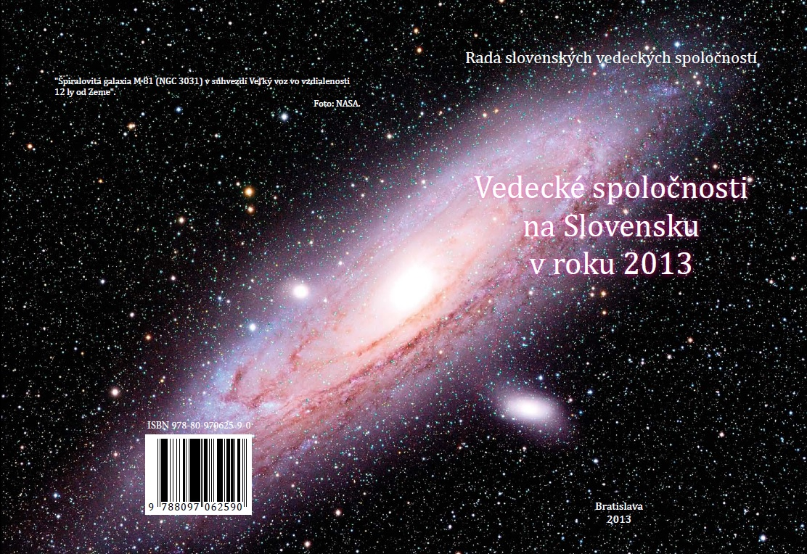

- - - - - - - - - - - - - - - - - - - - - - - - - - - - - - - - - - - - - - - - - - - - - - - - - - - - - - - - - - - - - - - - - - - -
DO POZORNOSTI
- - - - - - - - - - - - - - - - - - - - - - - - - - - - - - - - - - - - - - - - - - - - - - - - - - - - - - - - - - - - - - - - - - - -

AKTUALIZÁCIA korešpondenčných
a e-mailových adrIes

- - - - - - - - - - - - - - - - - - - - - - - - - - - - - - - - - - - - - - - - - - - - - - - - - - - - - - - - - - - - - - - - - - - -

Vážení členovia Slovenskej sociologickej spoločnosti pri Slovenskej akadémii vied,

týmto si Vás dovoľujeme vyzvať k tomu, aby ste aktualizovali svoje e-mailové, prípadne poštové adresy.
Prosíme Vás, aby ste svoje údaje zasielali na niektorú z nasledujúcich e-mailových adries. Budú to aj Vaše informácie, ktoré nám pomôžu a prispejú k efektívnej a rýchlej distribúcií nielen Spravodajcu SSS, ale aj programov konania rozmanitých akcií jednotlivých sekcií našej spoločnosti: Rastislav.Bednarik@ivpr.gov.sk alebo minichova@vssvalzbety.sk

- - - - - - - - - - - - - - - - - - - - - - - - - - - - - - - - - - - - - - - - - - - - - - - - - - - - - - - - - - - - - - - - - - - -
ČLENSKÉ PRÍSPEVKY
- - - - - - - - - - - - - - - - - - - - - - - - - - - - - - - - - - - - - - - - - - - - - - - - - - - - - - - - - - - - - - - - - - - -
Vážení členovia Slovenskej sociologickej spoločnosti pri Slovenskej akadémii vied,

radi by sme vás vyzvali k tomu, aby ste nezabudli zaplatiť svoje členské príspevky za rok 2013, prípadne doplatiť členské, ktoré ste nezaplatili v kalendárnom roku 2012.
Výška poplatku je aj po konaní Valného zhromaždenia SSS pri SAV zo dňa 13. apríla 2012 v Trnave nezmenená: pre ekonomicky aktívnych členov je 10 € a pre študentov a ostatných ekonomicky neaktívnych (študenti, dôchodcovia, ženy na materskej dovolenke, rodičovská dovolenka, a pod.) je 3 €.

Číslo účtu SSS pri SAV: 11466623/0900 (Slovenská sporiteľňa)

- - - - - - - - - - - - - - - - - - - - - - - - - - - - - - - - - - - - - - - - - - - - - - - - - - - - - - - - - - - - - - - - - - -

SPRAVODAJCA SSS PRI SAV
Bulletin Slovenskej sociologickej spoločnosti pri Slovenskej akadémii vied
V y d a v a t e ľ: Výbor Slovenskej sociologickej spoločnosti pri SAV
R e d a k č n á r a d a: Jana Adamcová, Rastislav Bednárik, Karol Čukan, Martin Fero, Eva Laiferová, Jozef Matulník, Ladislav Macháček, Margita Minichová, Peter Ondrejkovič
V ý k o n n í r e d a k t o r i: Rastislav Bednárik, Margita Minichová
Adresa vydavateľa: Klemensova 19, 813 64 Bratislava, e-mail: Rastislav.Bednarik@ivpr.gov.sk, minichova@vssvalzbety.sk

